ПРЕДВЫБОРНАЯ ПРОГРАММА КАНДИДАТА В ДЕПУТАТЫ
ВИТЕБСКОГО РАЙОННОГО СОВЕТА ДЕПУТАТОВ
ПО ХАЙСОВСКОМУ ИЗБИРАТЕЛЬНОМУ ОКРУГУ №16
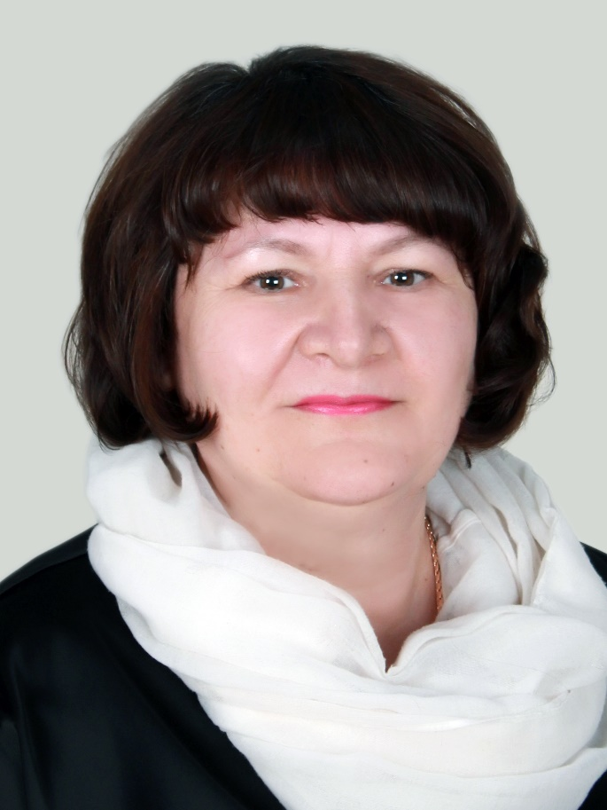 | МАРТЫНЕНКО  СВЕТЛАНА ИВАНОВНА  Родилась в 1967 году в городе Курске Российской Федерации. Русская. Имею двух дочерей.  Образование высшее. Окончила Витебский педагогический институт имени С.И. Кирова по специальности «Математика».  Вся моя трудовая деятельность связана с работой в системе образования.  Трудовой путь начала в Витебском районе в 1989 году - воспитателем группы продленного дня в Мазоловской средней школе Витебского района. В 1995 году продолжила трудовой путь в ясли-сад «Мазолово» в должности воспитателя, заместителя заведующего по основной деятельности.  С 2011 года работаю заведующим в ГУО «Хайсовский детский сад».
Уважаемые избиратели!
Моя программа направлена в первую очередь на воспитание у молодежи правильных ценностных ориентаций, дальнейшему развитию системы патриотического воспитания, формирование у подрастающего поколения чувство национальной гордости, честного и добросовестного отношения к труду, личной ответственности за свой успех и процветание всей страны. Важной составляющей в работе в объявленный Год качества, считаю вопросы, касаемые качества жизни граждан на селе.
Меня как кандидата в депутаты волнуют вопросы и насущные проблемы жителей моего избирательного округа:
- медицинское обслуживание населения;
- состояние и текущее содержание подъездных дорог к населенным пунктам и улиц населенных пунктов;
- создание новых предприятий и новых рабочих мест;
- развитие личных подсобных хозяйств;
- жилая застройка и благоустройство деревень.
Спасибо и всех вам благ, уважаемые избиратели!

